2025.08.14更新前备份好代码与数据库！！！
如果有修改过框架底层源码，请注意对比差异

执行数据库脚本

参照演示地址http://pro.volcore.xyz/#/sysmenu 给本地增加新菜单：代码生成(v3)
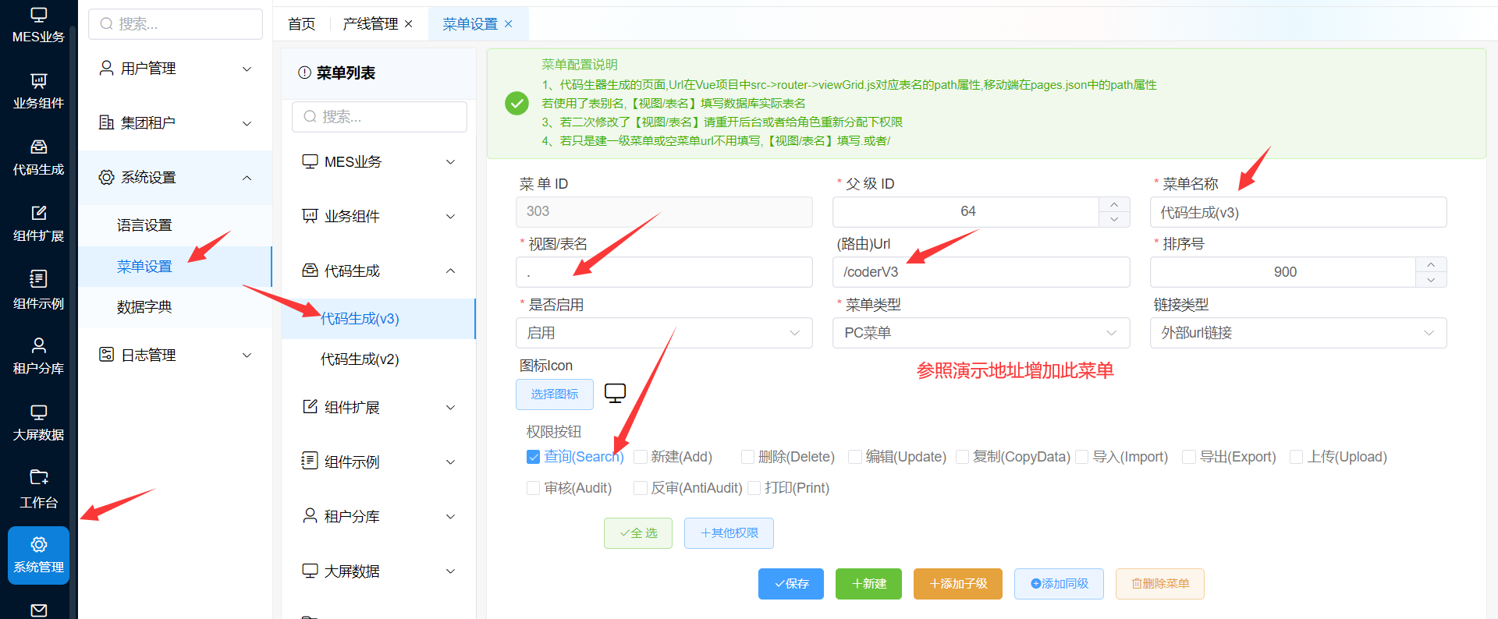

web.vite前端更新,直接替换本地web.vite文件夹
- 前端依赖已升级(vite6.0),替换后删除node_modules文件夹，再双击install.bat安装(本地node需要使用18+版本,使用cmd输入node -v查看当前node版本)
- 打开App.vue文件,删除属性：lang="stylus"
- package.json中如果安装过其他包，替换后请重新安装(自己安装过其他插件,没有安装过的忽略这一条说明)
- 如果生产使用并且使用了打印功能：升级完成后请检查打印模板是否显示正常
- 增加路由配置,将下面的配置放在：router->index.js
{
path: "/coderV3",
name: "coderV3",
component: () => import("@/views/builder/coderV3.vue"),
},
{
path: "/coderV3Priview",
name: "coderV3Priview",
component: () => import("@/views/builder/coderV3Priview.vue"),
},
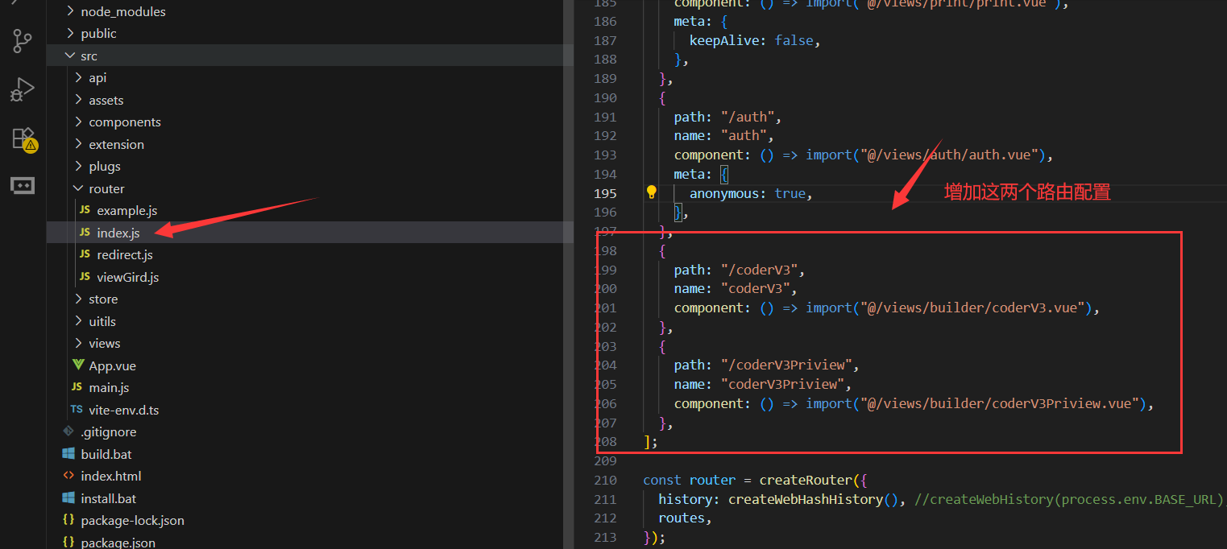

后台更新
- 将api或api_sqlsugar整个文件夹替换到本地(对照本地后台文件夹名字一样)

后台以下文件更新后可能会与本地代码冲突(如果没有修改过以下文件，请忽略下面的文件)
Sys_RoleController.cs 涉及GetFields方法变更
UserInfo.cs 增加自定义权限属性标识(可在[角色管理]页面查看效果：权限->数据权限->自定义权限)
ObjectExtension.cs 涉及ChangeType(this object convertibleValue, Type type)方法变更

